**Міністерство освіти і науки України**

**Національний технічний університет України «Київський політехнічний інститут імені Ігоря Сікорського"**

**Факультет інформатики та обчислювальної техніки**

**Кафедра інформатики та програмної інженерії**

**Звіт**

з лабораторної роботи №6 з дисципліни

«Технології паралельних обчислень»

**„Розробка паралельного алгоритму множення матриць з використанням МРІ-методів обміну повідомленнями «один-до-одного» та дослідження його ефективності.”**

**Виконав(ла)**

(шифр, прізвище, ім'я, по батькові)

*ІП-11 Головня Олександр Ростиславович*

**Перевірив**

(прізвище, ім'я, по батькові)

Київ 2024

**Завдання до комп’ютерного практикуму:**

Ознайомитись з методами блокуючого та неблокуючого обміну повідомленнями типу point-to-point (див. лекцію та документацію стандарту MPI).

Реалізувати алгоритм паралельного множення матриць з використанням розподілених обчислень в MPI з використанням методів блокуючого обміну повідомленнями (лістинг 1). **30 балів.**

Реалізувати алгоритм паралельного множення матриць з використанням розподілених обчислень в MPI з використанням методів неблокуючого обміну повідомленнями. **30 балів.**

Дослідити ефективність розподіленого обчислення алгоритму множення матриць при збільшенні розміру матриць та при збільшенні кількості вузлів, на яких здійснюється запуск програми. Порівняйте ефективність алгоритму при використанні блокуючих та неблокуючих методів обміну повідомленнями. **40 балів.**

**Текст програми можна знайти тут:** [**https://github.com/YeaLowww**](https://github.com/YeaLowww)

**Результати виконання коду:**

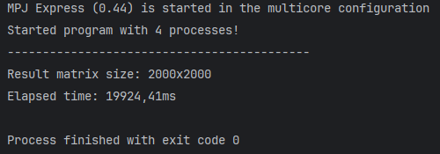

Рисунок 1. – Демонстрація виконання коду для завдання 1

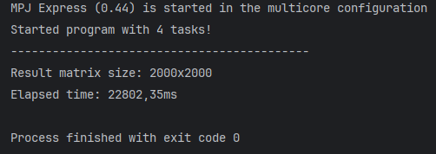

Рисунок 2. – Демонстрація виконання коду для завдання 2

Таблиця 1. – Демонстрація виконання коду для завдання 3, Порівняння ефективності алгоритмів

Блокуючий метод:

|  |  |  |  |
| --- | --- | --- | --- |
| К-сть процесів | Розмір матриці | | |
| 1000х1000 | 2000х2000 | 3000х3000 |
| 2 | 3870,93ms | 48517,08ms | 314535,64ms |
| 4 | 2174,25ms | 24528,55ms | 84981,10ms |
| 8 | 1590,32ms | 14784,68ms | 92627,97ms |
| 16 | 1599,90ms | 16845,28ms | 125857,06ms |
| 32 | 1919,31ms | 17684,90ms | 135107,44ms |

Неблокуючий метод:

|  |  |  |  |
| --- | --- | --- | --- |
| К-сть процесів | Розмір матриці | | |
| 1000х1000 | 2000х2000 | 3000х3000 |
| 2 | 4006,28ms | 45413,70ms | 173811,65ms |
| 4 | 1923,22ms | 21423,78ms | 157929,16ms |
| 8 | 1441,17ms | 14993,16ms | 97702,73ms |
| 16 | 1660,34ms | 15650,42ms | 125752,15ms |
| 32 | 1811,77ms | 14631,22ms | 124413,99ms |

**Висновок:** Під час розробки лабораторної роботи, я реалізував декілька програм та дослідив такі алгоритми: алгоритм імітації багатоканальної системи масового обслуговування з обмеженою чергою, відтворюючи функціонування кожного каналу обслуговування в окремій підзадачі, а також з використанням багатопоточної технології організував паралельне виконання прогонів імітаційної моделі СМО для отримання статистично значимої оцінки середньої довжини черги та ймовірності відмови